17 апреля 2014 года на территории Кулебакского ФОКа состоялся зональный этап областной «Малышиады-2014» среди детских садов юго-западных районов Нижегородской области.

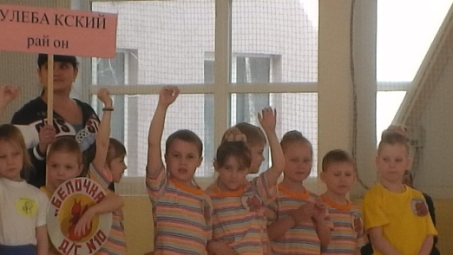 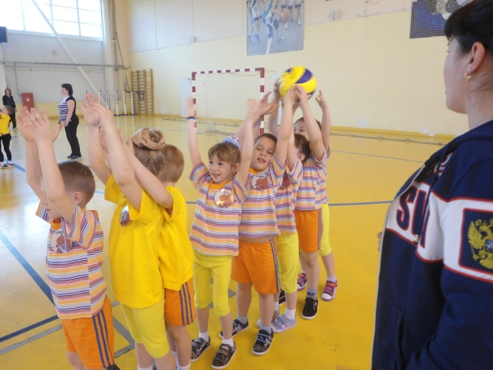

В этом году на фестиваль приехали спортсмены из 7 районов области. Наш детский сад представлял на фестивале Кулебакский район. Воспитанники детского сада, мальчишки и девчонки, боролись за звание самых спортивных и активных малышей 2014 г. Им предстояло пройти шесть испытаний: «Разложи и собери», «Переправа», «Чехарда», «Тоннель», «Передай мяч», «Комбинированная эстафета».

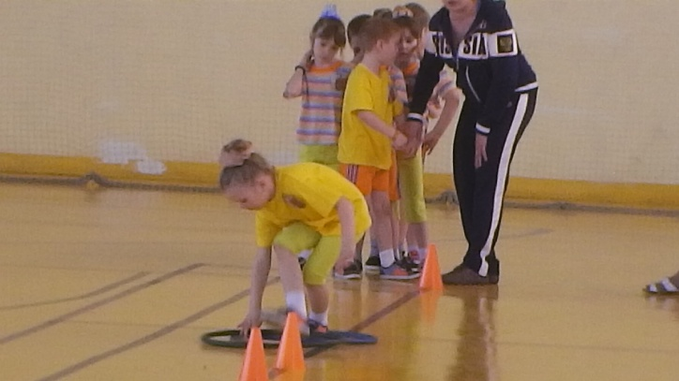 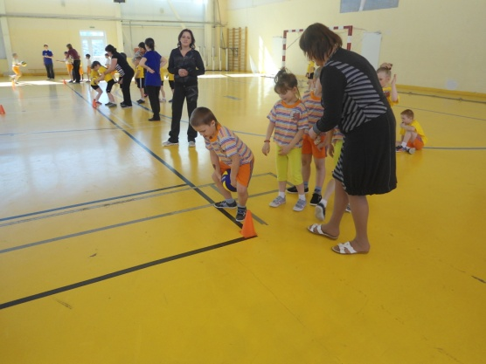

Последним выступлением стала аэробика, здесь дети продемонстрировали свою гибкость, талант и чувство ритма. На этом этапе наша команда получила высший балл.

Никто из участников не уехал без подарков. Все дети получили сладкие призы, а команды, занявшие призовые места получили в подарок спортивные комплексы.

Команда нашего детского сада заняла четвёртое место и получила диплом участника спортивного фестиваля детских садов «Малышиада 2014».

